BÀI THỰC HÀNH SỐ 6

Họ tên sinh viên:

Tổ: MSSV:

# Mục tiêu

* Giả lập liên mạng cục bộ dùng Switch Layer 3 hỗ trợ interVLAN Routing.
* Giả lập mạng Campus.

# Giả lập liên mạng cục bộ dùng Switch Layer 3 hỗ trợ interVLAN Routing

Đồ hình mạng sử dụng:

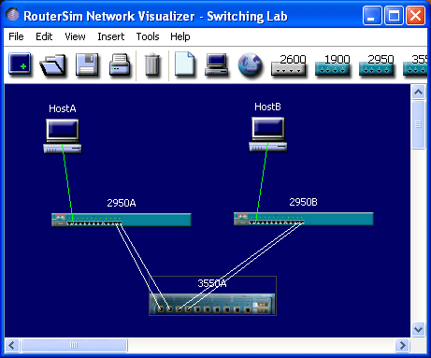

1. Cấu hình Switch 3550

Switch#**config t**  
Switch(config)#**hostname 3550A**  
3550A(config)#**ip routing**  
3550A(config)#**interface fa0/1**  
3550A(config-if)#**switchport trunk encapsulation ?**

**d**ot1q          Interface uses only 802.1q trunking encapsulation when trunking

isl                Interface uses only ISL trunking encapsulation when trunking

negotiate    Device will negotiate trunking encapsulation with peer on interface

3550A(config-if)#**switchport trunk encapsulation dot1q**  
3550A(config-if)#**switchport mode trunk**  
3550A(config-if)#**interface fa0/2**  
3550A(config-if)#**switchport trunk encapsulation dot1q**  
3550A(config-if)#**switchport mode trunk**  
3550A(config-if)#**interface fa0/3**  
3550A(config-if)#**switchport trunk encapsulation dot1q**  
3550A(config-if)#**switchport mode trunk**  
3550A(config-f)#**interface fa0/4**  
3550A(config-if)#**switchport trunk encapsulation dot1q**  
3550A(config-if)#**switchport mode trunk**

2.     Gán 1 địa chỉ IP cho Switch 3550A cho phép dể dàng quản trị và cấu hình từ xa

3550A(config-if)#**interface vlan 1**  
3550A(config-if)#**ip address 192.168.10.1 255.255.255.0**  
3550A(config-if)#**no shut**

3.   Tạo hai VLAN là 10 và 20.

3550A(config-if)#**exit**  
3550A(config)#**vlan 10**  
3550A(config-vlan)#**vlan 20**  
3550A(config-vlan)#**exit**  
3550A(config)#**exit**

4.   Dùng lệnh show vlan để kiểm tra

3550A#**sh vlan**

|  |  |  |
| --- | --- | --- |
| VLAN Name | Status | Ports |
| -------------- | --------- | -------------------------------------- |
| 1 default | active | Fa0/3, Fa0/4, Fa0/5, Fa0/6 Fa0/7, Fa0/8, Fa0/9, Fa0/10 Fa0/11, Fa0/12, Fa0/15, Fa0/16 Fa0/17, Fa0/18, Fa0/21, Fa0/22 Fa0/23, Fa0/24, Gi0/1, Gi0/2 |
| 10 | active | VLAN0010 |
| 20 | active | VLAN0020 |

5.   Xét VTP domain là RouterSim.

3550A#**config t**  
3550A(config)#**vtp domain RouterSim**  
Domain name set to RouterSim  
3550A(config)#**exit**

6.   Dùng lệnh show vtp status để kiểm tra trạng thái

3550A#**sh vtp status**  
VTP Version : 2  
Configuration Revision : 0  
Maximum VLANs supported locally :1005  
Number of existing VLANs : 8  
VTP Operating Mode : Server  
VTP Domain Name : RouterSim  
VTP Pruning Mode : Disabled  
VTP V2 Mode : Disabled  
VTP Traps Generation : Disabled  
MD5 digest : 0x80 0x2E 0xC5 0xF0 0x84 0x40 0xCD 0x64   
Configuration last modified by 172.16.100.100 at 4-11-04 06:27:17

7.    Cấu hình 2 switch 2950 (các port trunk và địa chỉ IP để dể dàng quản trị và cấu hình từ xa)

Switch#**config t**  
Switch(config)#**hostname 2950A**  
2950A(config)#**interface fa0/11**  
2950A(config-if)#**switchport mode trunk**  
2950A(config-if)#**interface fa0/12**  
2950A(config-if)#**switchport mode trunk**  
2950A(config-if)#**interface vlan 1**  
2950A(config-if)#**ip address 192.168.10.2 255.255.255.0**  
2950A(config-if)#**no shutdown**  
2950A(config-if)#**exit**

Switch#**config t**  
Switch(config)#**hostname 2950B**  
2950B(config)#**interface fa0/11**  
2950B(config-if)#**switchport mode trunk**  
2950B(config-if)#**interface fa0/12**  
2950B(config-if)#**switchport mode trunk**  
2950B(config-if)#**interface vlan 1**  
2950B(config-if)#**ip address 192.168.10.3 255.255.255.0**  
2950B(config-if)#**no shutdown**  
2950B(config-if)#**exit**

8.   Trên các Switch 2950 xét VTP domain là RouterSim và VTP mode là client

2950A(config)#**vtp domain RouterSim**   
2950A(config)#**vtp mode ?**

**cl**ient               Set the device to client mode.

server             Set the device to server mode.

transparent    Set the device to transparent mode.

2950A(config)#**vtp mode client**  
Setting device to VTP CLIENT mode.  
2950A(config)#**exit**

2950B(config)#**vtp domain RouterSim**  
2950B(config)#**vtp mode client**  
Setting device to VTP CLIENT mode.  
2950B(config)#**exit**

9.     Gõ lệnh **show vtp status** và kiểm tra thông tin domain và mode. Gõ lệnh **show vlan** và kiểm tra các VLAN 10 và 20.

10.  Xét port Fa0/2 trên mỗi Switch 2950 là thành viên của VLAN 10 và 20; int fa0/2 trên 2950A là VLAN 10 và int fa0/2 trên 2950B là VLAN 20.

2950A#**config t**  
2950A(config)#**int fa0/2**  
2950A(config-if)#**switchport access vlan 10**  
2950A(config-if)#**cntl-z**

2950B#**config t**  
2950B(config)#**int fa0/2**  
2950B(config-if)#**switchport access vlan 20**  
2950B(config-if)#**cntl-z**

11.  Cấu hình Switch 3550 để cung cấp định tuyến giữa các VLAN 10 và 20.

3550A#**config t**  
3550A(config)#**int vlan 10**  
3550A(config-if)#**ip address 10.10.10.1 255.255.255.0**  
3550A(config-if)#**int vlan 20**  
3550A(config-if)#**ip address 20.20.20.1 255.255.255.0**  
3550A(config-if)#**cntl-z**

12.   Cấu hình Host A với địa chỉ IP là 10.10.10.2/24 và default gateway là 10.10.10.1, và 20.20.20.2/24 cho Host B và 20.20.20.1 là default gateway.

13.   Ping từ Switch 3550 switch đến mỗi Switch 2950.

3550A#**ping 192.168.10.2**  
3550A#**ping 192.168.10.3**

14.  Kiểm tra bạn có thể định tuyến giữa các VLANs bằng cách ping từ Host A đến Host B.

# Giả lập mạng Campus

Đồ hình mạng sử dụng:

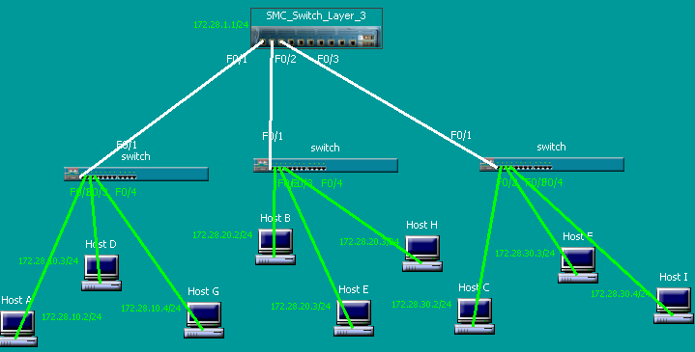

-HẾT-